

Manual de USuario

Configuración de Sección

|  |  |
| --- | --- |
| Configuración de sección |  |

**Objetivo: Analizar el funcionamiento del submodulo de Configuración de**

QTicket

Infologic

**sección**

**Descripción de uso:** Estimado usuario en este submodulo podrá crear, editar y eliminar Configuración de sección en un Centro de Servicio.

**Controles utilizados**

|  |  |  |  |
| --- | --- | --- | --- |
| boton limpiar | Botón que permite seleccionar cuantos datos mostrar en la tabla. | calendario | Ícono que permite editar un archivo |
| regresar a listado | Icono que permite añadir un nuevo registro al submodulo |  | iconos que permiten desplazarse en las tablas del submodulo |
| lupa | Botón que permite regresar a la página principal del submodulo | lupa | Botón que permite eliminar un registro |
| lupa | Permite realizar la búsqueda de un archivo en específico |  | Permite guardar el archivo multimedia subido |
|  | Botón que permite ver registro e información del mismo. |  |  |
|  | Botón que permite editar un archivo multimedia. |  |  |

**Pasos a seguir**

Ingresar a la siguiente dirección**_________________** la cual le mostrará una pantalla en donde debe ingresar su usuario y clave, luego hacer clic en el botón Ingresar.

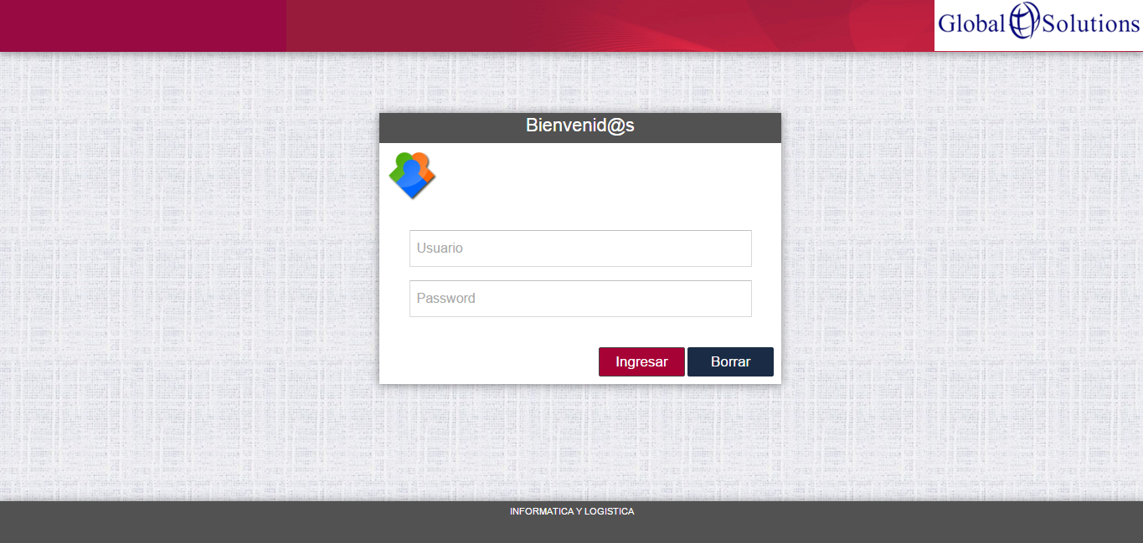

Se le mostrará la siguiente pantalla de inicio.

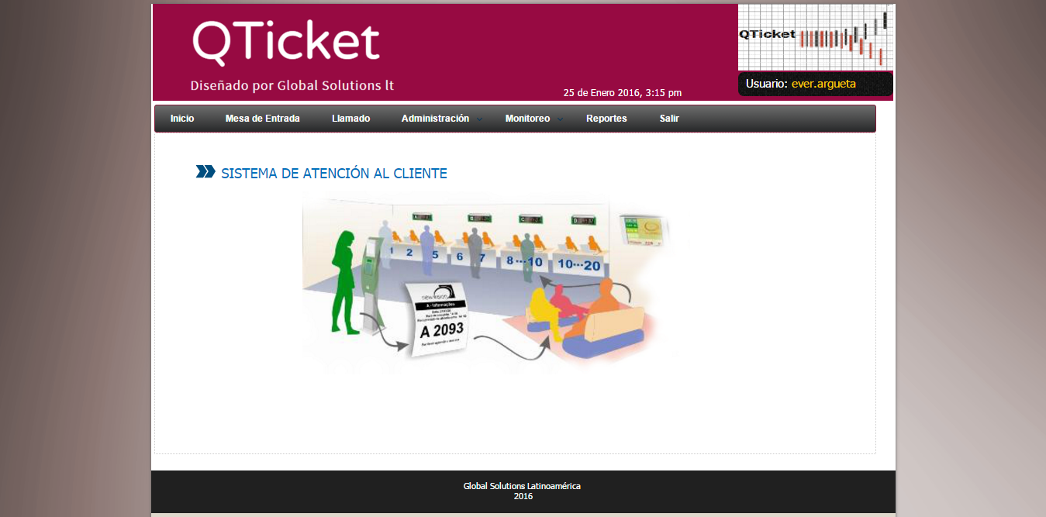

En el menú principal buscar la opción del módulo de administración y seleccionar el sub módulo de **Configuración de sección**

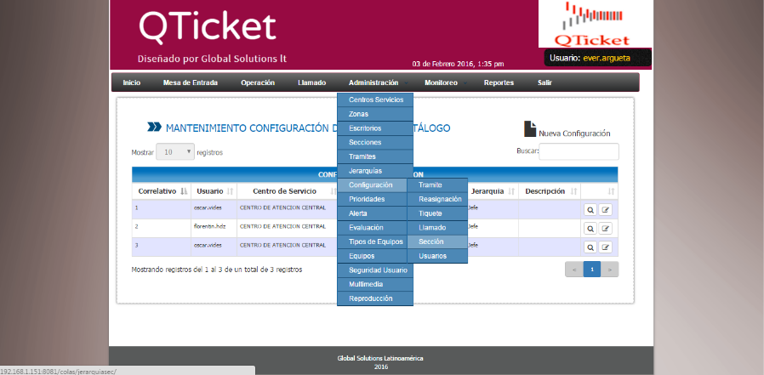

A continuación se muestra la pantalla principal del submodulo de Configuración de sección, en la cual se muestra el catálogo de Configuración de sección, con diferentes opciones a realizar.

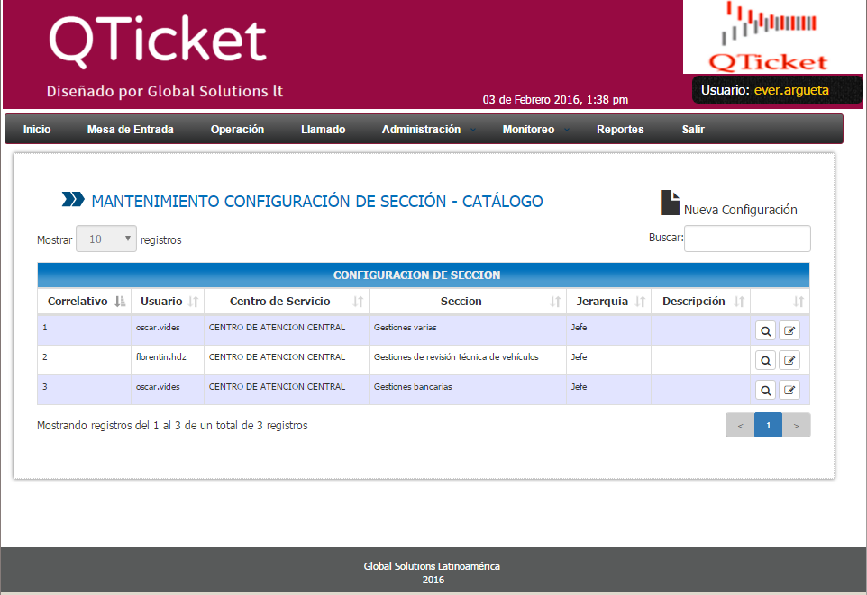

**Añadir una nueva Configuración de sección**

Se da clic en el icono de agregar un nuevo registro en este caso un nuevo **Configuración de sección** que mostrará la siguiente pantalla.

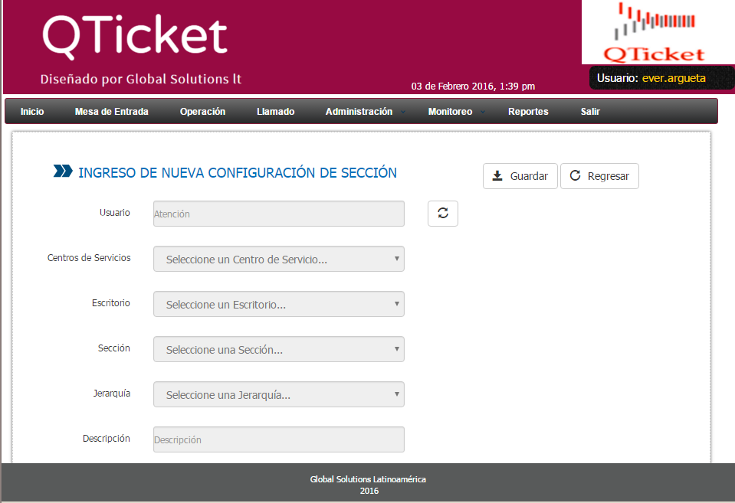

A continuación se describe detalladamente la creación de un nuevo **Configuración de sección**

1) Ingresamos el nombre de Usuario y lo validamos

2) Seleccionamos el centro de servicio al cual se le creará una configuración de sección

3) Seleccionamos la sección

4) Seleccionamos la jerarquía

5) Ingresamos una breve descripción

6) Damos clic al botón de guardar

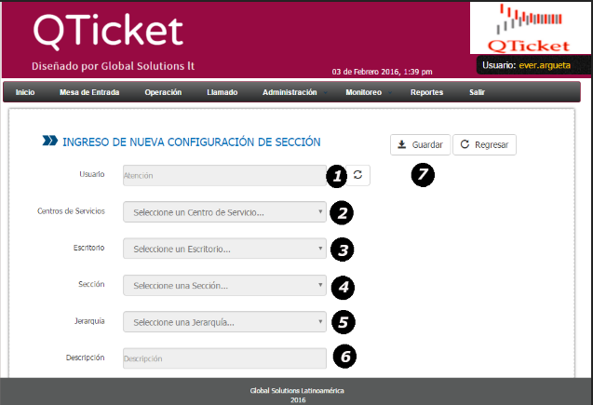

**Ver registro de Configuración de sección**

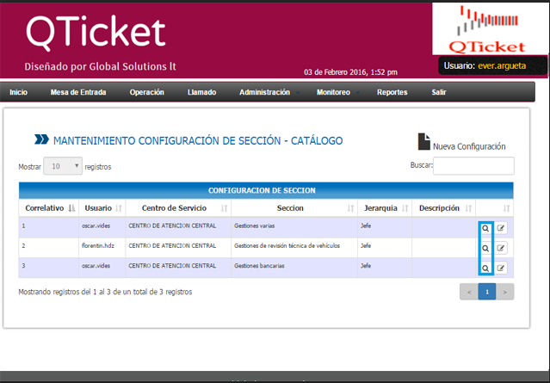Si se quiere ver el registro de una Configuración de sección, se da clic sobre el icono de ver registro, tal como lo muestra la siguiente imagen.

A continuación se muestra la pantalla de ver registro, la cual muestra la información detalla de una Configuración de sección

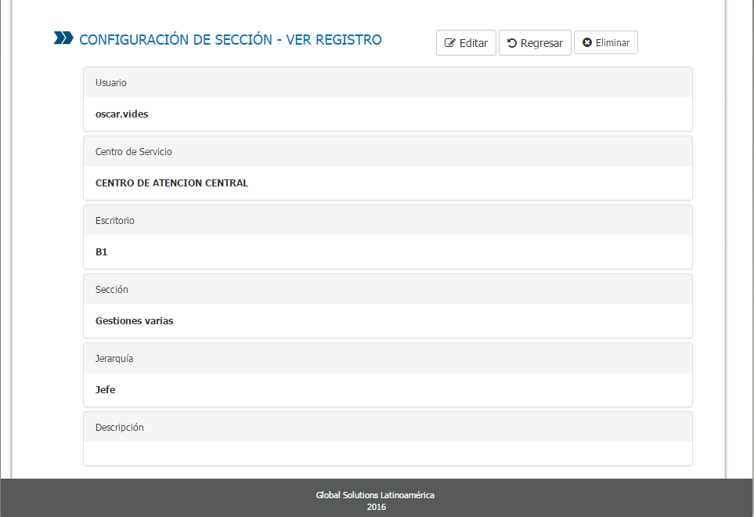

**Eliminación de una Configuración de sección**

Para poder efectuar la eliminación de una Configuración de sección, nos vamos a la pantalla principal de ver registro y damos clic sobre el icono de eliminar.

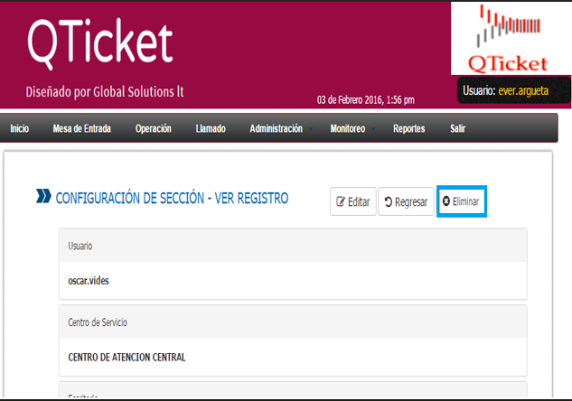

**Edición de una Configuración de sección**

Para poder acceder a la edición una Configuración de sección se puede hacer de dos maneras

La primera desde la pantalla principal, damos clic al icono de edición de Configuración de sección

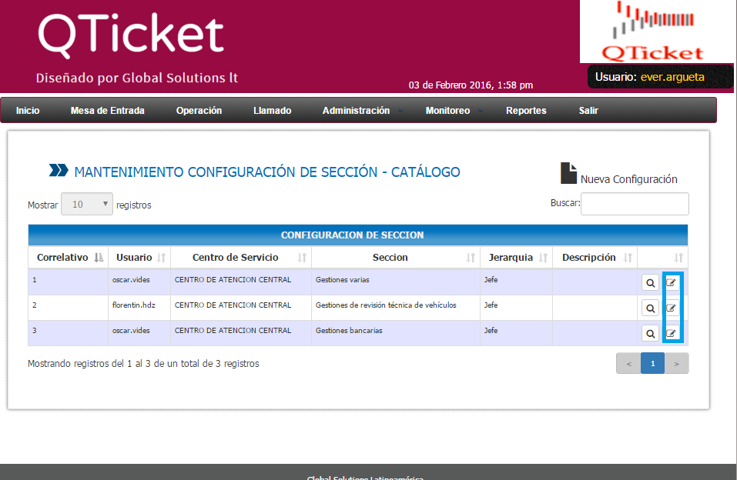

La segunda opción será accediendo desde la pantalla de 'Ver Registro' damos clic al icono de editar Configuración de sección, tal como lo muestra la siguiente pantalla.

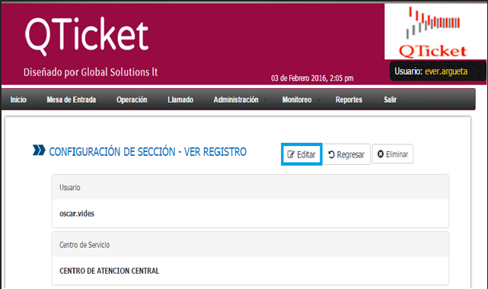

Ambas opciones anteriores nos llevaran a la pantalla principal de edición de Configuración de sección, entre las modificaciones que se le pueden hacer a una Configuración de sección están; Nombre de usuario, sección, jerarquía y descripción, mientras que la opción de centro de servicio aparecerá bloqueada

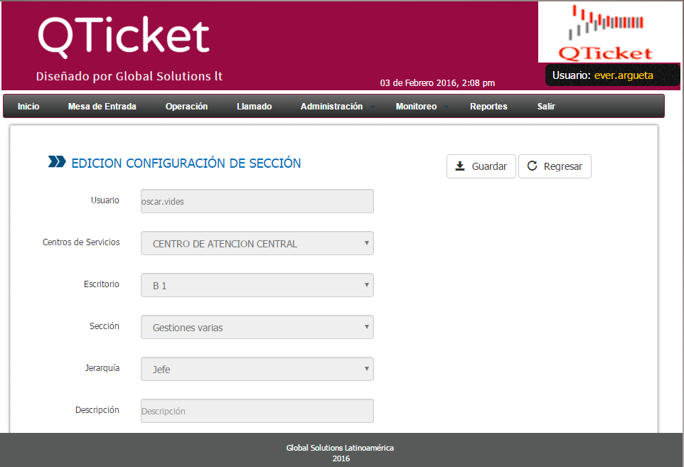

Cuando ya se haya efectuado los cambios de las configuraciones de sección, procede a guardar los cambios en el icono de guardar, tal como se muestra la imagen

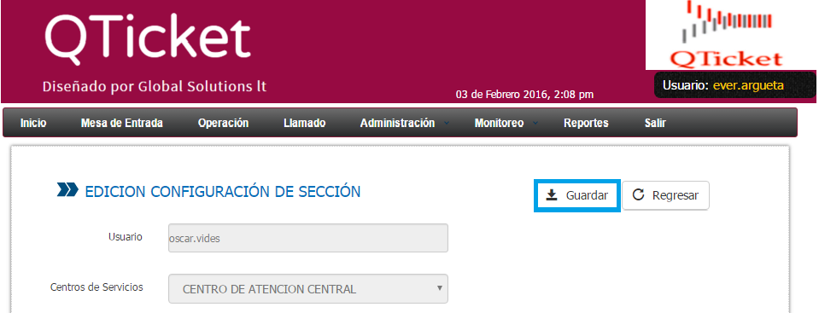

**Mensajes de Alerta**

Al momento de dar clic sobre el icono de eliminar, nos mostrara un mensaje de alerta el cual nos pedirá confirmación sobre dicha acción.

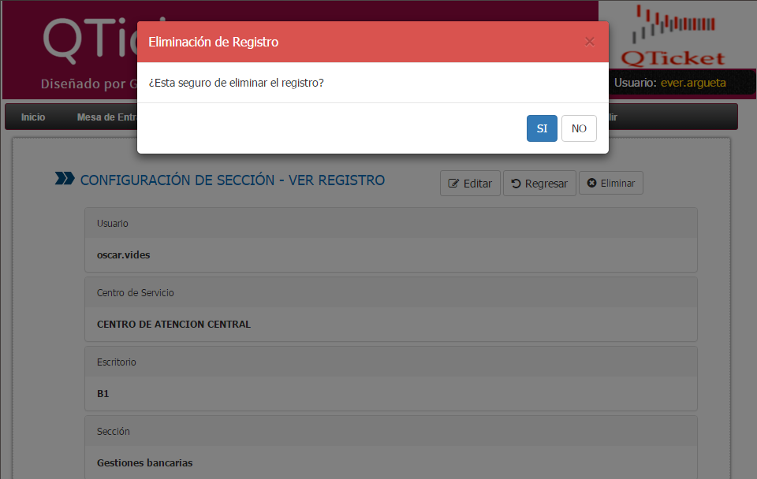

Cuando se elimina una Configuración de sección correctamente mostrará el siguiente mensaje

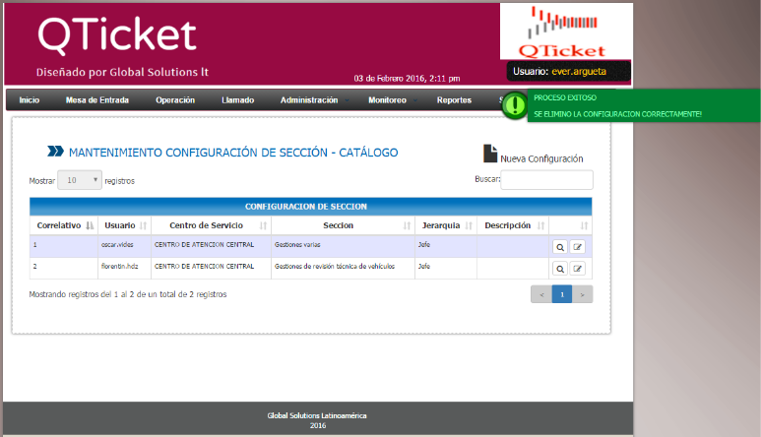

|  |  |
| --- | --- |
|  |  |

|  |  |
| --- | --- |
|  |  |

Ministerio de Hacienda 2015  
Boulevard de los Héroes No. 1231, San Salvador  
República de El Salvador, C.A.  
PBX (503) 2244-3000 / 2237-3000  
ssc-web-3.0-14042015-124024





*Created with the Personal Edition of HelpNDoc:* [*Single source CHM, PDF, DOC and HTML Help creation*](http://www.helpndoc.com/help-authoring-tool)